# SAKILA- PROGRESION 2-2DO PARCIAL

Angel Daniel Gastelum Rocha 4AVP

2.-Obtener listado de peliculas (Nombre y descripción) y el lenguaje en que están:

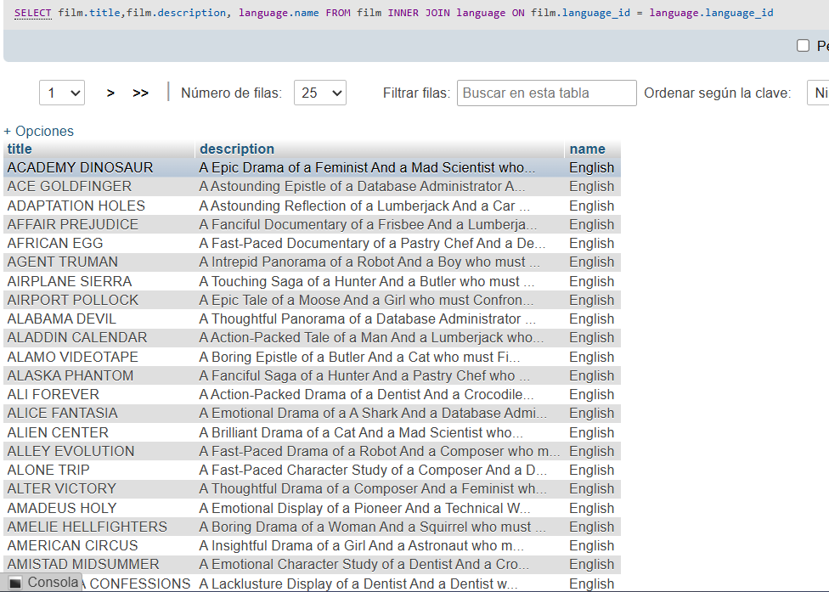[SELECT](http://192.168.1.12/phpmyadmin/url.php?url=https://dev.mysql.com/doc/refman/5.5/en/select.html) film.title,film.description, language.name FROM film INNER JOIN language ON film.language_id = language.language_id

3.-Obtener listado de direcciones(address) y el nombre de la ciudad y país:

[SELECT](http://192.168.1.12/phpmyadmin/url.php?url=https://dev.mysql.com/doc/refman/5.5/en/select.html) address.address, city.city,country.country FROM address INNER JOIN city ON address.city_id = city.city_id INNER JOIN country ON city.country_id=country.country_id

4.-Obtener listado de peliculas(nombre con su categoría(nombre):

[SELECT](http://192.168.1.12/phpmyadmin/url.php?url=https://dev.mysql.com/doc/refman/5.5/en/select.html) film.title,category.name FROM film INNER JOIN film_category ON film.film_id = film_category.film_id INNER JOIN category ON category.category_id = film_category.category_id ORDER BY film.title ASC

